РАЗВИТИЕ ПОЗНАВАТЕЛЬНОГО ИНТЕРЕСА МЛАДШИХ ШКОЛЬНИКОВ СРЕДСТВАМИ ЗАНИМАТЕЛЬНОГО МАТЕРИАЛА НА УРОКАХ РУССКОГО ЯЗЫКА
Малышева О.К.
учитель начальных классов
МБОУ Школы № 11 г. Саров

Познавательный интерес мотивирует ребенка на учебную деятельность. Любая деятельность отвечает той или иной потребности человека. Потребность как состояние личности всегда сопряжена с наличием у человека неудовлетворенности. К числу ведущих потребностей личности в учебном процессе, по мнению Б.Т. Лихачева, относятся познавательный интерес и любознательность, перерастающие в основательную потребность в знаниях, в практическом их применении; потребность в творческом освоении учебного материала.
Еще педагоги-классики, такие как Л.Н. Толстой, К.Д. Ушинский и др. заявляли, что учитель должен сформировать новый тип общения с учащимися, который поспособствовал бы познавательной активности, развитию трудолюбия, самостоятельности и интереса к находящемуся вокруг нас миру [2, с. 7]. В условиях обычного школьного обучения у многих обучающихся учебно-познавательные мотивы находятся на низком уровне. Теоретический курс русского языка достаточно труден, по этой причине зачастую не интересен, не привлекателен для младшего школьника. Все это отражается на его учебной деятельности по усвоению данного предмета. По этой причине на уроках русского языка следует применять дополнительные средства, способствующие возникновению познавательного интереса у младшего школьника.
Для того чтобы детям был интересен предмет, который они изучают, необходимо использовать различный занимательный материал, способствующий их творческому, интеллектуальному развитию, а также развитию познавательного интереса.
Занимательный материал – это материал, который необходим для создания интереса и привлечения внимания детей к уроку. К нему относятся стихи, загадки, ребусы, кроссворды, головоломки, чайнворды, шарады и другие.
Рассмотрим некоторые виды занимательного материала.
- Стихи – художественная речь, организованная делением на ритмически соизмеримые отрезки [1, с. 753]. Изучая какую – либо тему на уроках русского языка, детям, например, можно предложить выучить или запомнить правило в стихотворной форме. Так детям будет легче запомнить правило, нежели просто читая его по книге.
Например, при изучении безударных гласных можно использовать такое стихотворение:
Чтоб проверить безударный,
Надо слово изменить,
Ударение поставить,
Точно звук звучать заставить.
Будут близкими слова.
С ударением в слогах,
Зимовать-проверим-зимы,
Зимний тоже подойдёт,
Речка, реки и речной
Побегут вслед за рекой.
Ставь всегда без промедления
Нужный слог под ударение.
Подбирать учись слова
Для проверки ты всегда,
И не сделаешь ошибок
В данном слове никогда.
- Ребус – загадка, где разгадываемые слова или выражения представлены в виде рисунков в сочетании с буквами и некоторыми другими знаками. Ребус развивает логическое образное мышление и учит ребенка нестандартно воспринимать графическое изображение, также тренирует зрительную память и правописание. Ребус можно применить на разных этапах урока.
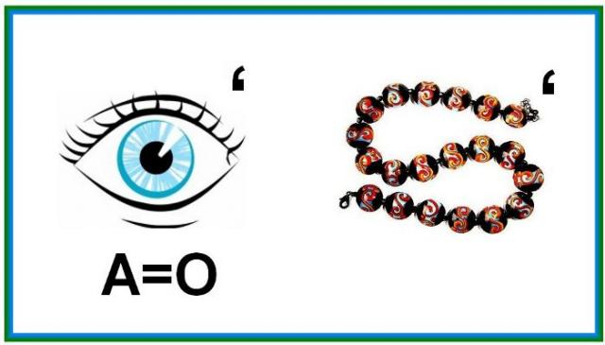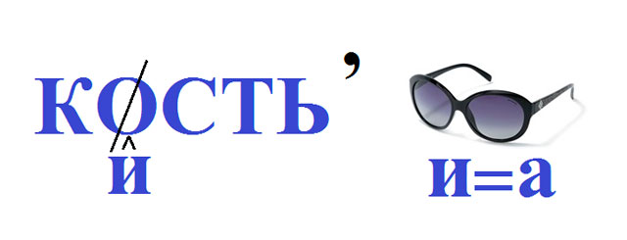
Рис. 2. Кисточка
Рис. 1. Глобус

- Головоломка – непростая задача, требующая сообразительности, догадливости. Её можно использовать на уроках закрепления изученного на этапе творческого применения и добывания знаний, когда перед учащимися ставятся проблемные задания.
Виды головоломок:
а) секретный приказ
Лишь буквы – те, что в этих строчках
Даны не более, чем раз, -
Тебе помогут быстро точно
Секретный выполнить приказ
З П СБ Т К У Ы Ш Э Д Я Ж Ь Ф Ю Э
Ф Т Ш В З Ч П К Р С А Г П О М
Ы С Ы Э Л Ю Е К Н Ш Ж И Т Я Ч З
Задание: зачеркните буквы, встречающиеся более одного раза, и прочитайте приказ.
Ответ: Будь врагом своей лени.
б) цифровые слоговицы
Перед вами сло-го-ви-ца
Раз- два- три- четыре- пять!
Потрудитесь ухитриться
Слоговицу разгадать:
С буквы Б ее начать…
Примечание: В слоговице каждая цифра обозначает какой-нибудь слог (всегда один и тот же). Из этих слогов и состоят слова в загадках. Наша слоговица начинается с буквы Б.
1-2-3 – сказанье о богатырях,
4-1-5 – волк тащит по лесу в зубах,
5-6-7 – сродни волшебнику и магу,
4-6-8 – ведет, не делая ни шагу
Ответ: былина, добыча, чародей, дорога.
- Шарады – это загадка, где загаданное слово делится на несколько составных частей, каждая из которых представляет собой отдельное слово. Их можно использовать на уроках повторения на этапе актуализации знаний.
Примеры шарад:
- Мой первый слог – предлог,
И во втором мы проживем все лето,
А целое от нас и вас
Давно уж ждет ответа.
Ответ: задача
- Начало деревом зовется,
Конец – читатели мои,
Здесь в книге целое найдется,
И в каждой строчке есть они.
Ответ: буквы
Таким образом, для того чтобы детям был интересен предмет, который они изучают, необходимо использовать различный занимательный материал. Рассмотренные нами виды занимательного материала, с нашей точки зрения, будут эффективно влиять на развитие познавательного интереса младших школьников.
Список литературы
- Большой энциклопедический словарь под ред. А.М. Прохорова. – М.: научное изд-во Большая Российская энциклопедия; СПб.: Изд-во Норинт, 2000. – 1456 с.
- Муромцева И.В. Психологический практикум: Методические рекомендации для учителей нач. классов, студ. факультета пед. и мет. нач. образования. – Вологда: Издательство "Русь", 2003. – 74 с.
- Юрьева Н.А. 350 развивающих упражнений по русскому языку: Увлекательное пособие для младших школьников и учителей / Н.А. Юрьева. – Минк.: Изд-во Юнипресс, 2005. – 304 с.

